Ознакомительный тур в Танзанию

Даты тура: 24.11.2026 - 29.11.2026
Страна: Танзания
Маршрут: Аруша – озеро Маньяра – Нгоронгоро – Серенгети
Продолжительность тура: 6 дней / 5 ночей
Стоимость тура: от 2100 $

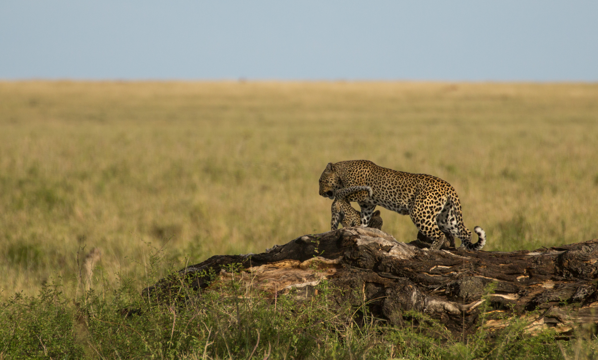

Описание тура
День 1: Прилет в Килиманджаро. Переезд на озеро Маньяра.
Прилет в Килиманджаро в 10:45 (рейс ET-815).  Встреча в аэропорту с русскоговорящим гидом.  Переезд в лодж Lake Duluti Lodge. Инспекция и обед. | 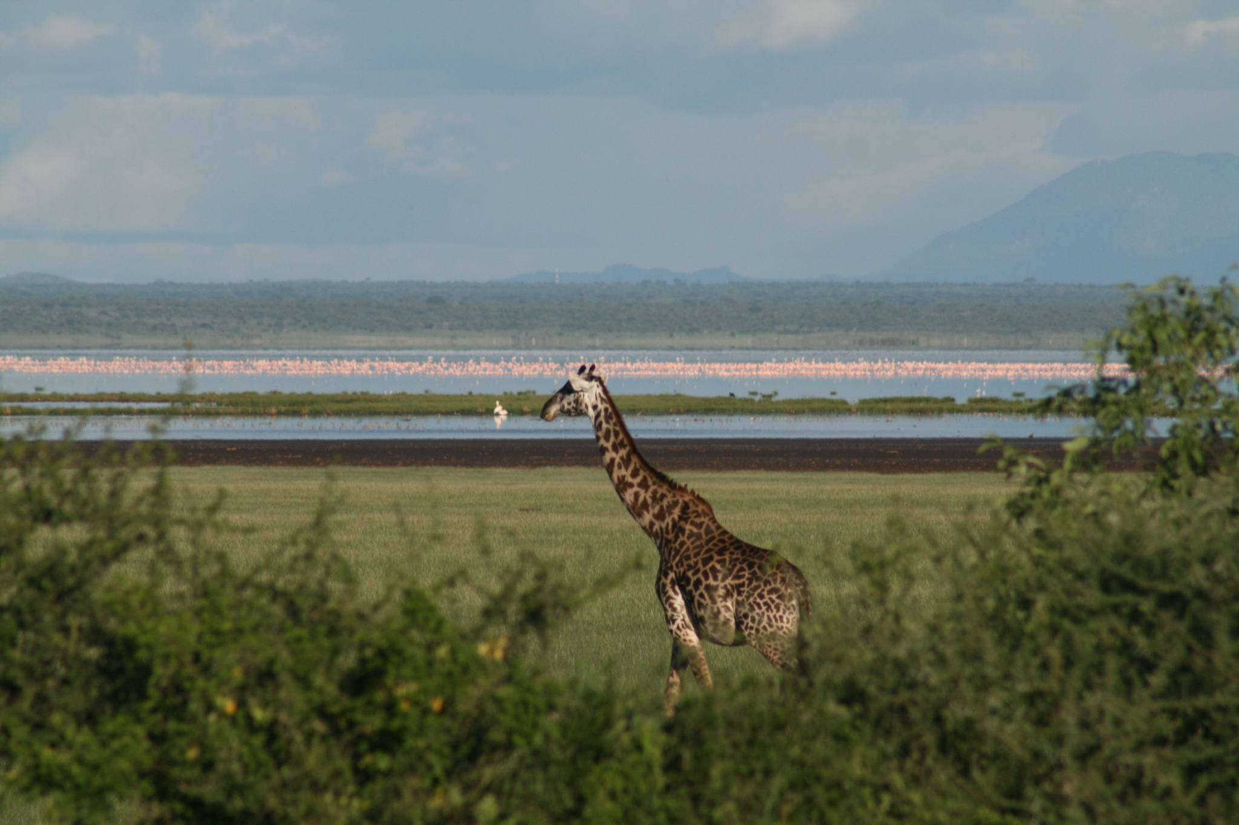

Короткая обзорная экскурсия по Аруше.
Инспекция лоджа Arusha Coffee Lodge.
Переезд на озеро Маньяра (около 3 часов / указанное время является ориентировочным / в зависимости от транспортной загруженности и состояния дороги в конкретный день время в пути может быть увеличено).
Национальный парк озеро Маньяра, расположен на севере Танзании и занимает площадь всего 330 кв. км, являясь одним из самых маленьких Национальных парков страны.
Озеро Маньяра – неглубокое щелочное озеро Великой Рифтовой долины, занимающее две трети площади парка. Его берега являются местом гнездования многочисленной популяции фламинго.
Размещение в лодже. Ужин.
Проживание: Manyara’s Secret Lodge
Питание: Полупансион

День 2: Сафари на озере Маньяра.
Завтрак. Выезд из лоджа с вещами.  Сафари в Национальном парке Озеро Маньяра.  Одной из достопримечательностей парка, являются львы, которые забираются на акациевые деревья, чтобы избежать назойливых насекомых. | 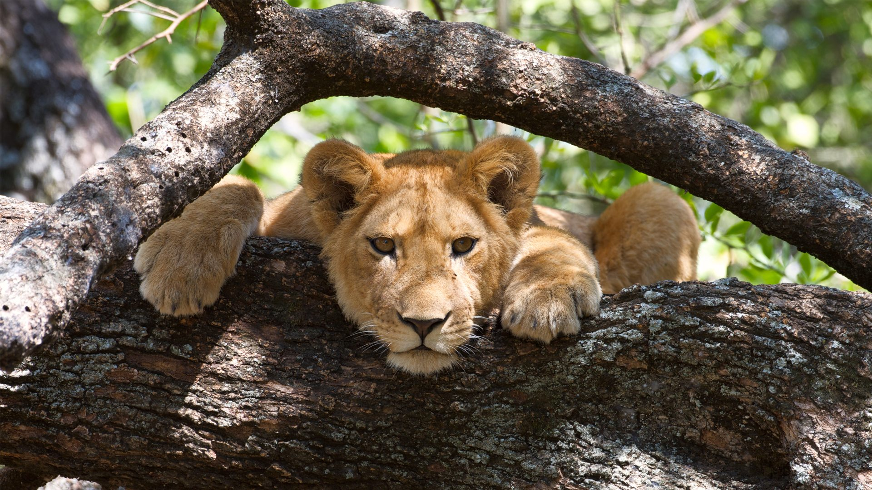

Во время сафари на озере Маньяра можно встретить слонов (в том числе лонг таскеров), жирафов, зебр, антилоп гну, буйволов, импал, водяных козлов, бегемотов, гиен, шакалов, бородавочников и бабуинов.
Редко здесь встречаются леопарды.
Также парк является домом для более чем 400 видов птиц.
Размещение в лодже. Обед. Свободное время для отдыха. Ужин в лодже.
Проживание: Lake Manyara Serena Safari lodge, Standard Room
Питание: Полный пансион

День 3: Сафари в кратере вулкана Нгоронгоро.
Завтрак. Выезд из лоджа с вещами.  Сафари в кратере вулкана Нгоронгоро.  Заповедник Нгоронгоро, который часто называют Африканским Эдемом — это уникальное природное чудо света.  Крупнейшая в мире полностью сохранившаяся вулканическая кальдера площадью около 260 кв км, не заполненная водой, была образована в результате вулканической активности около 2,5 миллионов лет назад.  Внесен в список Всемирного наследия ЮНЕСКО и является одним из семи природных чудес Африки. | 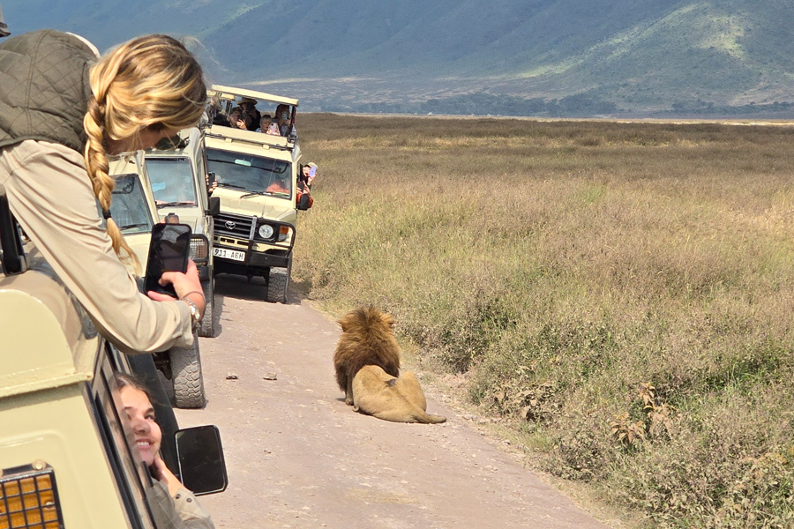

Окруженная со всех сторон стенами высотой более 600м долина, как Ноев ковчег, стала домом для множества африканских животных.
Здесь обитают более 25000 крупных млекопитающих.
Это одно из немногих мест, где можно увидеть редкого и находящегося под угрозой исчезновения черного носорога в его естественной среде обитания.
Здесь можно встретить всю Большую африканскую пятерку за один день и за одно сафари в кратере Нгоронгоро увидеть льва, леопарда, слона, буйвола и носорога.
Это рай для любителей птиц. Их здесь более 500 видов, включая крупные стаи фламинго, окрашивающие берега щелочного озера Магади в розовый цвет.
Обед – ланч-бокс на берегу живописного озера.
После сафари инспекция Lion’s Paw Camp.
Трансфер и размещение в лодже. Ужин.
Проживание: Ngorongoro Serena Lodge, Standard Room
Питание: Полный пансион

День 4: Переезд в Серенгети. Посещение деревни племени Масаи. Вечернее сафари.
Завтрак. Выезд из лоджа с вещами.  Переезд в Национальный парк Серенгети (около 3 часов / указанное время является ориентировочным / в зависимости от транспортной загруженности и состояния дороги в конкретный день время в пути может быть увеличено).  Масаи называют это место Серенгит, что означает «бескрайние равнины», во всем мире оно известно как Серенгети. | 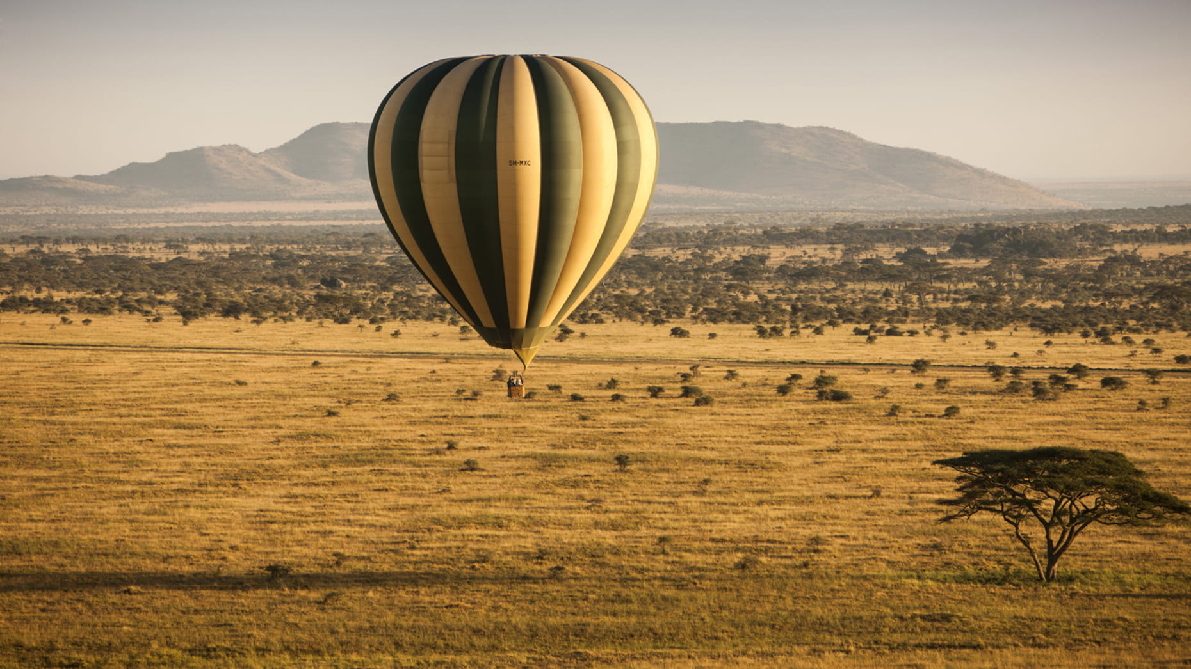

Национальный парк Серенгети – объект Всемирного наследия ЮНЕСКО и является одним из старейших и крупнейших Национальных парков Африки с самой большой концентрацией диких животных на планете (более миллиона крупных млекопитающих).
Здесь можно увидеть Большую африканскую пятерку в полном составе.
По пути посещение деревни племени Масаи.
Размещение в лодже. Обед. Вечернее сафари. Ужин.
Проживание: Serengeti Serena Lodge, Standard Room
Питание: Полный пансион

День 5: Сафари в Национальном парке Серенгети.
Утреннее и вечернее сафари в Национальном парке Серенгети. | 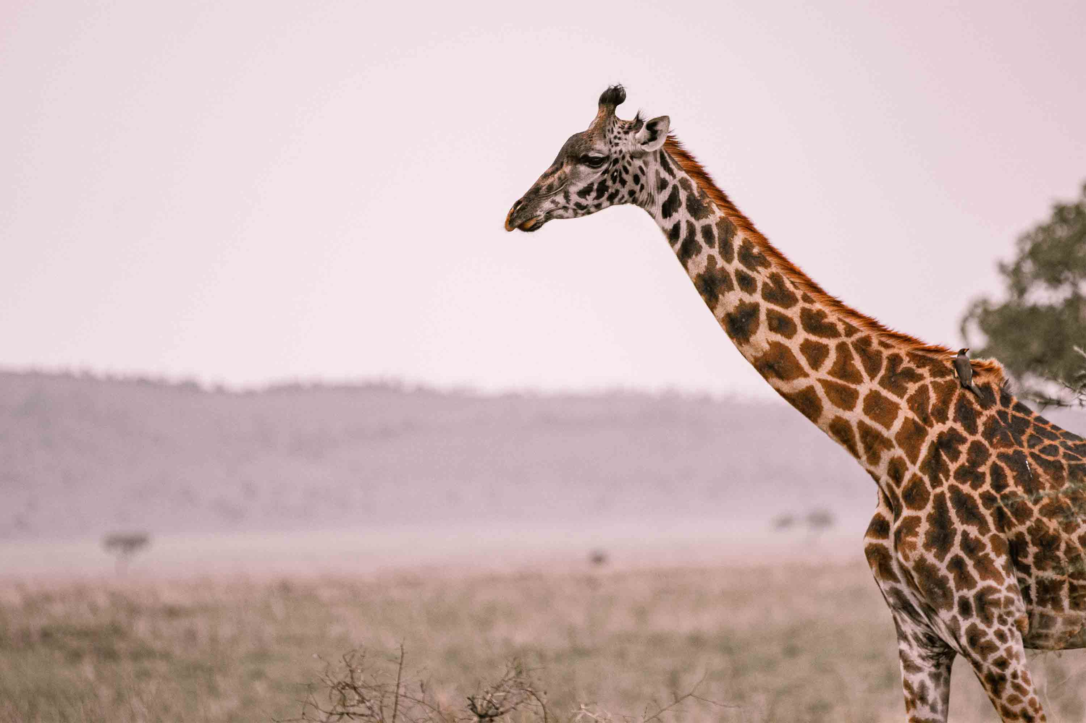

Насладитесь богатством и красотой дикой природы Африки в парке, который является излюбленным местом съемок лучших сюжетов National Geographic.
Проживание: Serengeti Serena Lodge, Standard Room
Питание: Полный пансион

День 6:
Завтрак. Трансфер на взлетную полосу.
Перелет в Арушу (оплачивается отдельно), трансфер в международный аэропорт Килиманджаро для вылета в 19:10 (рейс ET-814) и вылет домой
или перелет на остров Занзибар для дальнейшего отдыха.

Цены тура «Ознакомительный тур в Танзанию»
Стоимость тура за одного человека

Наименование | DBL
Стоимость на человека при двухместном размещении НЕТТО (1/2 TWIN) | 2 100 $

В стоимость тура включено:
- Проживание и питание по программе
- Транспортное и экскурсионное обслуживание по программе с русскоговорящим гидом

Оплачивается дополнительно:
- Чаевые и расходы личного характера
- Международный перелет
- Визовый сбор
- Медицинская страховка

Телефон для заказа: +7(925) 514-83-53
E-mail: info@wildtrek.ru

